App Hotel. Salón Habana

Dentro de la aplicación de AppHotel podemos hacer dos tipos de reservas, la reserva de habitaciones y reserva del Salón Habana, en este caso hablaremos de la pestaña de Salón Habana, más concretamente de la reserva de clientes.
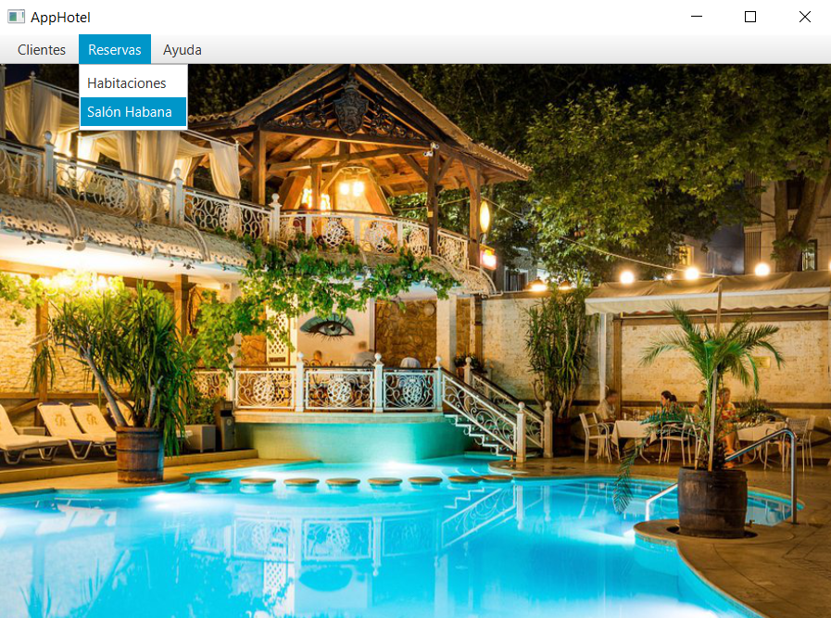

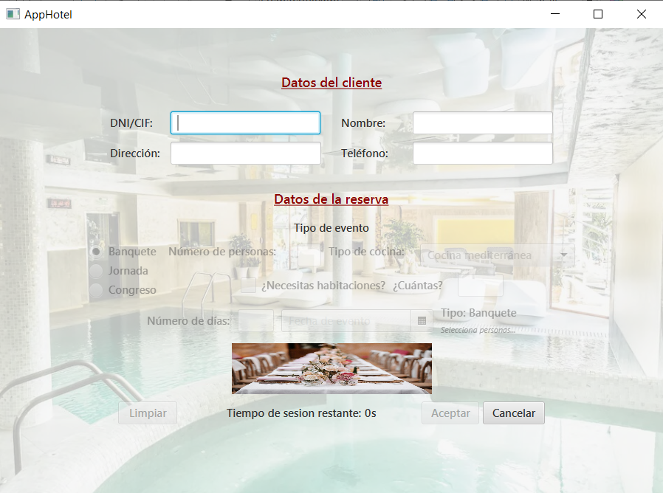
Esta es la interfaz de la pestaña de reserva de Salón Habana.

En este caso hablaremos de los datos del cliente.

Datos del cliente:

Para poder registrar a un cliente, los datos que necesitamos insertar son el DNI/CIF, Nombre, Apellidos y Teléfono.

La casilla de DNI es necesaria para poder continuar con el registro del cliente, si no introducimos el DNI, no podremos continuar registrando al cliente en cuestión:

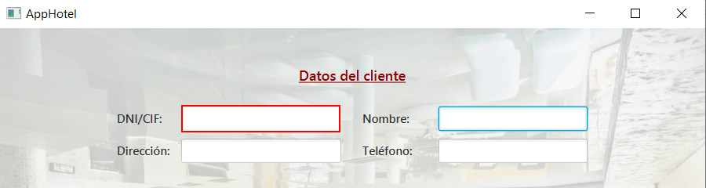

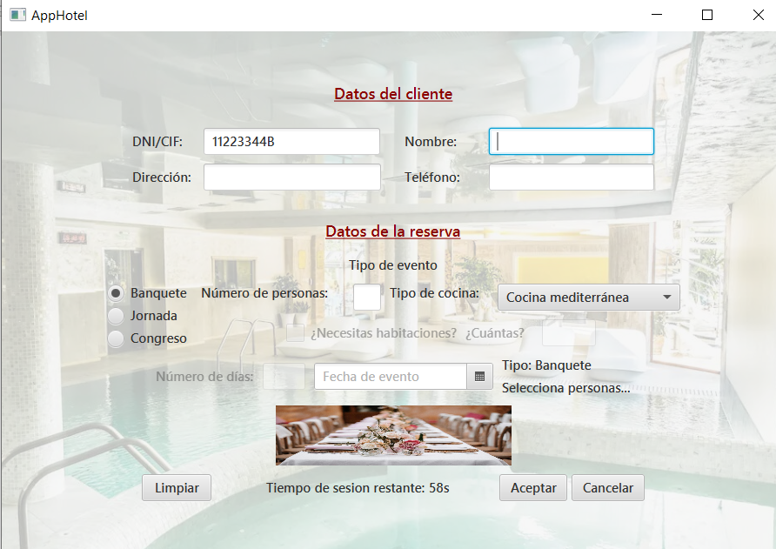

Para realizar la reserva disponemos de un tiempo limitado, que son 60 segundos, si en esos 60 segundos no realizamos la reserva, todos los datos introducidos hasta el momento son eliminados y se limpian todas las casillas, el contador se encuentra de bajo de la imagen de la pestaña.

Cuando introducimos el DNI, que es el primer dato para empezar a registrar un nuevo cliente, el tiempo empieza a contar hasta llegar a 0:

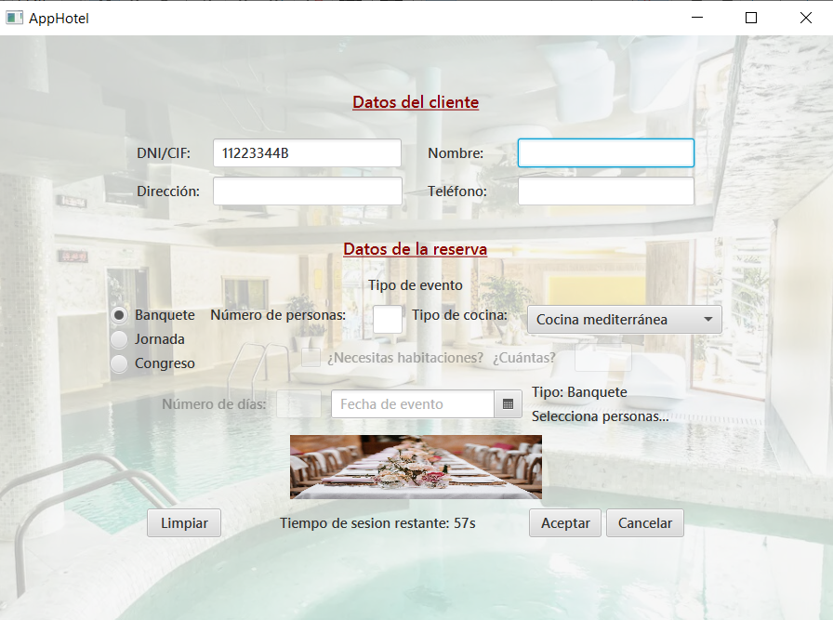

Posibles errores al introducir clientes:

Al introducir el DNI podemos encontrar diversos errores:

- El DNI introducido es demasiado corto.
- El DNI introducido no tiene un formato válido.
- El DNI introducido es demasiado largo.

En cualquiera de los tres casos, no podremos continuar registrando al cliente.

Al introducir el nombre no podemos escribir tildes ni otro tipo de caracteres que no sean letras.

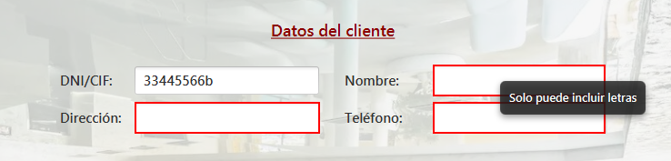

El campo de dirección no puede estar vacío.

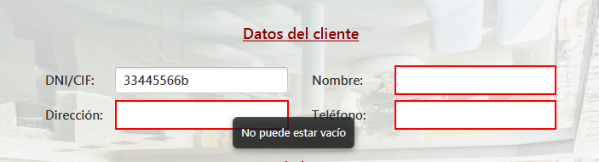
El campo del teléfono solo puede contener números.

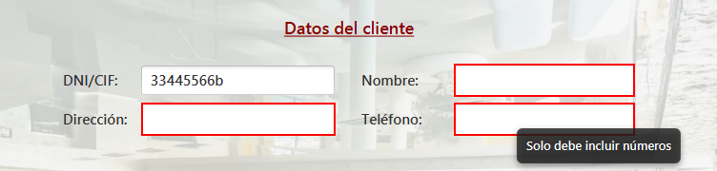

Estos errores pueden verse al dejar el cursor sobre el recuadro marcado de rojo.

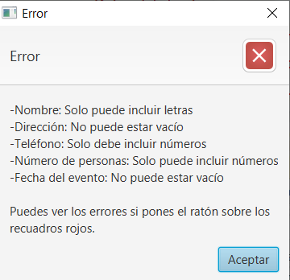
Al hacer click en Aceptar la reserva, si no hemos corregido los errores nos saltará una pestaña de error, que nos indicará los diferentes tipos de errores que tiene la reserva de clientes.

